**Drukarka 3d do samodzielnego montażu**

**<a href="https://botland.com.pl/drukarki-3d/10905-drukarka-3d-anet-e12-zestaw-do-samodzielnego-montazu.html">Drukarka 3d do samodzielnego montażu</a> to urządzenie, które pozwala na tworzenie własnych rzeczy z materiałów ABS i PLA. Wykonana jest z wysokiej jakości metalu, który zapewnia odpowiednią wytrzymałość. Zacznij tworzyć swoje pomysły wykorzystując drukarkę 3d.**

**Drukarki 3D do samodzielnego montażu**

Urządzenie jakim jest **drukarka 3d do samodzielnego montażu** pozwala na tworzenie kreatywnych rzeczy ze sztucznych materiałów. Stają się coraz bardziej popularne i ogólnodostępne. Sklepy oferujące ten sprzęt posiadają bardzo dużo modeli o różnych wymiarach i szybkościach druku. Z montażem powinien sobie poradzić praktycznie każdy. Materiały eksploatacyjne jakie możemy wykorzystać możemy kupić w przystępnych cenach. Do najbardziej popularnych zaliczymy PLA oraz ABS. *Drukarka 3d do samodzielnego* montażu umożliwia wytwarzanie samemu części zamiennych oraz nowych przedmiotów. Jest to świetny sprzęt dający dużo zabawy oraz korzyści.

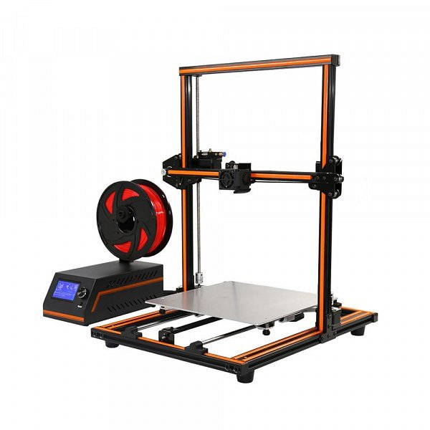

**Drukarka 3d Anet E12**

Drukarka 3d Anet E12 jest również urządzeniem do samodzielnego montażu. Posiada ona dyszę do druku o średnicy wynoszącej 0,4 mm, która posiada aktywne chłodzenie wentylatorem. Rozmiar druku jaki można uzyskać z tego sprzętu to 220x270x220. Przedmioty mogą zostać tworzone z prędkością od 40 do 120 mm/s. Możemy nią sterować za pomocą komputera posiadającego system operacyjny Windows lub Mac. Cała konstrukcja wykonana jest z metalu, który zapewnia odpowiednią wytrzymałość.

[Drukarka 3d do samodzielnego montażu](https://botland.com.pl/drukarki-3d/10905-drukarka-3d-anet-e12-zestaw-do-samodzielnego-montazu.html)